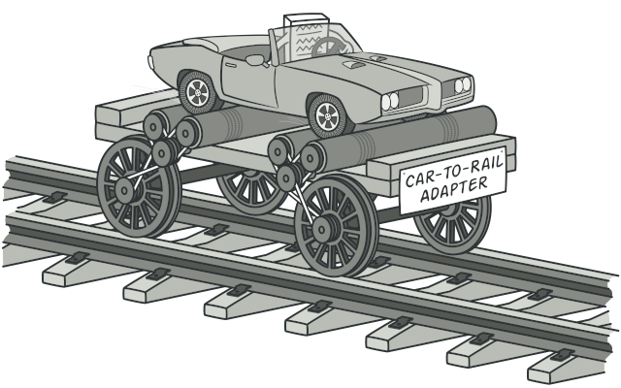



**ANALOGÍA DEL MUNDO REAL**

Si un carro quisiera usar las vías de un tren con sus neumáticos comunes no podría hacerlo, así que podemos crear un adaptador, de esta forma el carro podrá usar las vías sin problema.